**Профилактика геморрагической лихорадки с почечным синдромом**

Геморрагическая лихорадка с почечным синдромом (ГЛПС) – тяжелое инфекционное заболевание, протекающее с повышением температуры тела, общей интоксикацией, поражением почек, кровеносных сосудов и некоторых других органов.

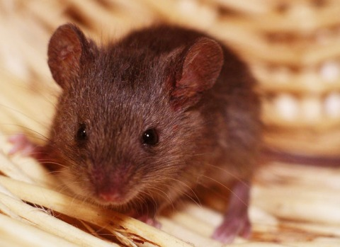

Источником инфекции являются мелкие грызуны (рыжая полевка, полевая мышь, серая и черная крыса, разные виды серых полевок) — их выделения. Заболевания людей могут возникать в любое время года, но наиболее часто регистрируются летом и осенью.

Передача инфекции человеку происходит различными путями. Вирус выделяется от грызунов со слюной, экскрементами. Зимой, когда устойчивость вируса во внешней среде значительно увеличивается, основной путь передачи инфекции – воздушно-пылевой. Особенно часто такие заражения происходят в закрытых помещениях, а также при перевозке сена и соломы; при лесоповале, сборе хвороста, сухого листа, сломе старых деревянных зданий, где отмечаются мышиные норы. В теплый период года основные пути заражения – через инфицированные пищевые продукты, инфицированную воду и при соприкосновении кожи и слизистых оболочек с зараженными предметами, реже – при укусах зверьков.

Инкубационный период (от заражения до заболевания) продолжается от 10 до 35 дней, чаще 2 – 3 недели. Начальными признаками заболевания являются повышение температуры, головная боль, боли в мышцах, слабость, сильная жажда, иногда боли в горле, тошнота, рвота, может быть жидкий стул, сыпь на теле. Через несколько дней присоединяются боли в пояснице и в животе, могут появиться изменения в моче и уменьшится ее количество. При появлении первых признаков заболевания следует немедленно обратиться к врачу, так как больной ГЛПС в начале заболевания нуждается в строгом постельном режиме и постоянном медицинском наблюдении.

**Больной человек для окружающих не заразен**. У переболевших людей вырабатывается невосприимчивость к новому заражению.

**Профилактика геморрагической лихорадки с почечным синдромом (ГЛПС)**

* во время работы при большом количестве пыли (снос старых строений, погрузка сена, соломы, травы, разборка штабелей досок, брёвен, куч хвороста, уборка помещений и т.п.) необходимо использовать рукавицы и респиратор или ватно-марлевую повязку;
* уборка помещений должна проводиться только влажным способом;
* строго соблюдать правила личной гигиены;
* продукты должны быть недоступными для грызунов, храниться в металлической, плотно закрывающейся таре. Повреждённые грызунами пищевые продукты нельзя использовать в пищу без термической обработки;
* не употреблять воду из открытых водоемов;
* ни в коем случае нельзя прикасаться к живым или мёртвым грызунам без рукавиц или резиновых перчаток.

**Горожанам, имеющим дачные и садовые участки, весной и осенью необходимо:**

* обеспечить недоступность для грызунов в загородных домах, сооружениях в целях исключения условий для проникновения и обитания в них грызунов;
* проводить постоянное истребление грызунов. Для проведения дератизационных (истребительных) работ следует обращаться к услугам специализированной организации, которая занимается истреблением грызунов профессионально.

**ГУ «Россонский РЦГЭ», 2025г.**